รายงานการปฏิบัติราชการประจำเดือน
ประจำปีงบประมาณ พ.ศ.2568
สถานีตำรวจภูธรฆ้องชัย
โครงการการศึกษาเพื่อต่อต้านการใช้ยาเสพติดในเด็กนักเรียน
เดือน พฤศจิกายน 2567
เมื่อวันที่ 18 พฤศจิกายน 2568 เวลา 13.30-14.30 น. ร.ต.อ.หญิงสิรภัทร วิจิตรขะจี ครูตำรวจแดร์ ได้ทำการสอน บทที่ 1 วัตถุประสงค์และภาพรวมของหลักสูตร D.A.R.E. โรงเรียนท่าแห่วิทยาคม ห้องเรียน ชั้นประถมศึกษาปีที่ 5 จำนวนนักเรียน 17 คน อาจารย์ประจำชั้น นายสุรศักดิ์ โยประทุม
ผู้อำนวยการโรงเรียน นางจิราพร นาจรูญ
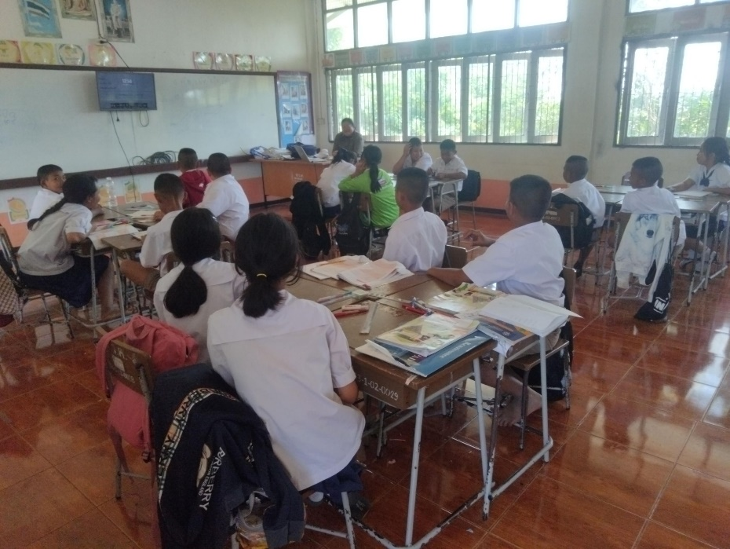
เมื่อวันที่ 25 พฤศจิกายน 2567 เวลา 13.30-14.30 น. ร.ต.อ.หญิงสิรภัทร วิจิตรขะจี ครูตำรวจแดร์ ได้ทำการสอน บทที่ 2 บุหรี่กับนักเรียน โรงเรียนโนนชัยประชาสรรค์ ห้องเรียน ชั้นประถมศึกษาปีที่ 5 จำนวนนักเรียน 17 คน อาจารย์ประจำชั้น นายสุรศักดิ์ โยประทุม ผู้อำนวยการโรงเรียน นางจิราพร นาจรูญ
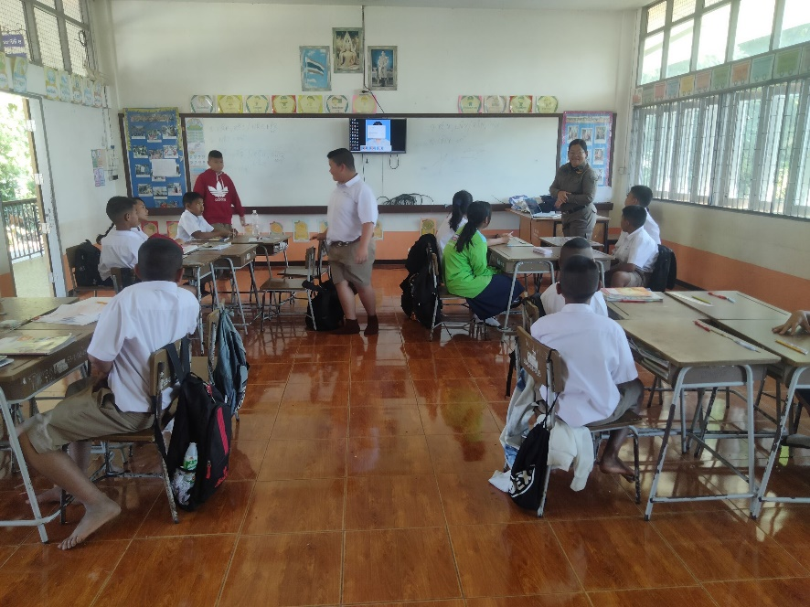
เดือน ธันวาคม 2567
เมื่อวันที่ 2 ธันวาคม 2567 เวลา 13.30-14.30 น. ร.ต.อ.หญิงสิรภัทร วิจิตรขะจี ครูตำรวจแดร์ ได้ทำการสอน บทที่ 3 ม่านควัน โรงเรียนโนนชัยประชาสรรค์ ห้องเรียน ชั้นประถมศึกษาปีที่ 5 จำนวนนักเรียน 17 คน อาจารย์ประจำชั้น นายสุรศักดิ์ โยประทุม ผู้อำนวยการโรงเรียน นางจิราพร นาจรูญ

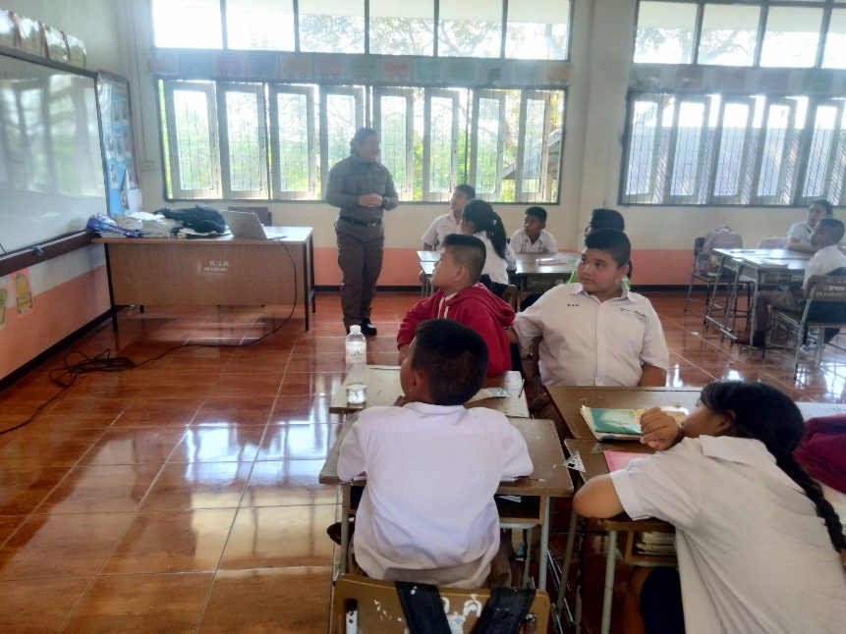

เมื่อวันที่ 9 ธันวาคม 2567 เวลา 13.30-14.30 น. ร.ต.อ.หญิงสิรภัทร วิจิตรขะจี ครูตำรวจแดร์ ได้ทำการสอน บทที่ 4 เหล้ากับนักเรียน โรงเรียนโนนชัยประชาสรรค์ ห้องเรียน ชั้นประถมศึกษาปีที่ 5 จำนวนนักเรียน 17 คน อาจารย์ประจำชั้น นายสุรศักดิ์ โยประทุม ผู้อำนวยการโรงเรียน นางจิราพร นาจรูญ

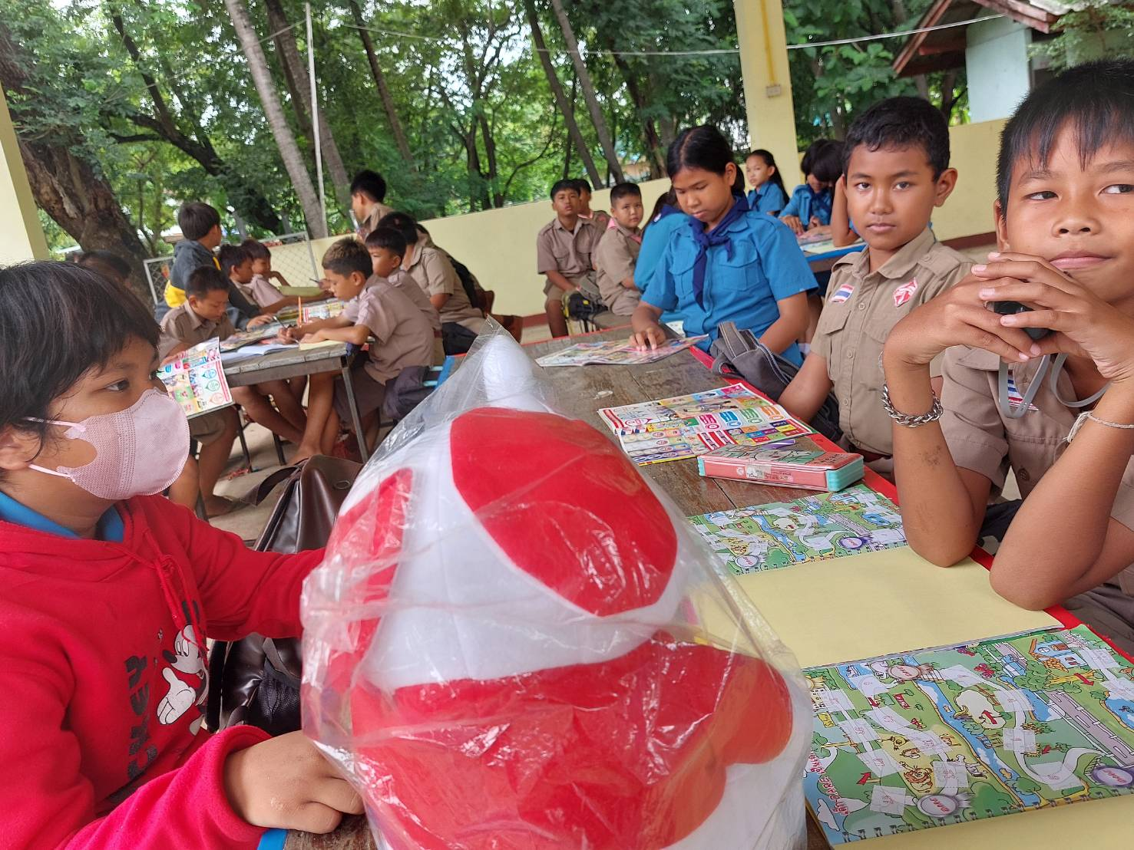

เมื่อวันที่ 16 ธันวาคม 2567 เวลา 13.30-14.30 น. ร.ต.อ.หญิงสิรภัทร วิจิตรขะจี ครูตำรวจแดร์ ได้ทำการสอน บทที่ 5 ความจริง โรงเรียนโนนชัยประชาสรรค์ ห้องเรียน ชั้นประถมศึกษาปีที่ 5 จำนวนนักเรียน 17 คน อาจารย์ประจำชั้น นายสุรศักดิ์ โยประทุม ผู้อำนวยการโรงเรียน นางจิราพร นาจรูญ

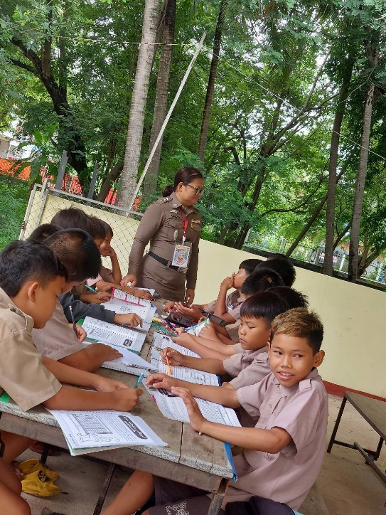

เมื่อวันที่ 23 ธันวาคม 2567 เวลา 13.30-14.30 น. ร.ต.อ.หญิงสิรภัทร วิจิตรขะจี ครูตำรวจแดร์ ได้ทำการสอน บทที่ 6 รากฐานของมิตรภาพ โรงเรียนโนนชัยประชาสรรค์ ห้องเรียน ชั้นประถมศึกษาปีที่ 5 จำนวนนักเรียน 17 คน อาจารย์ประจำชั้น นายสุรศักดิ์ โยประทุม ผู้อำนวยการโรงเรียน นางจิราพร นาจรูญ

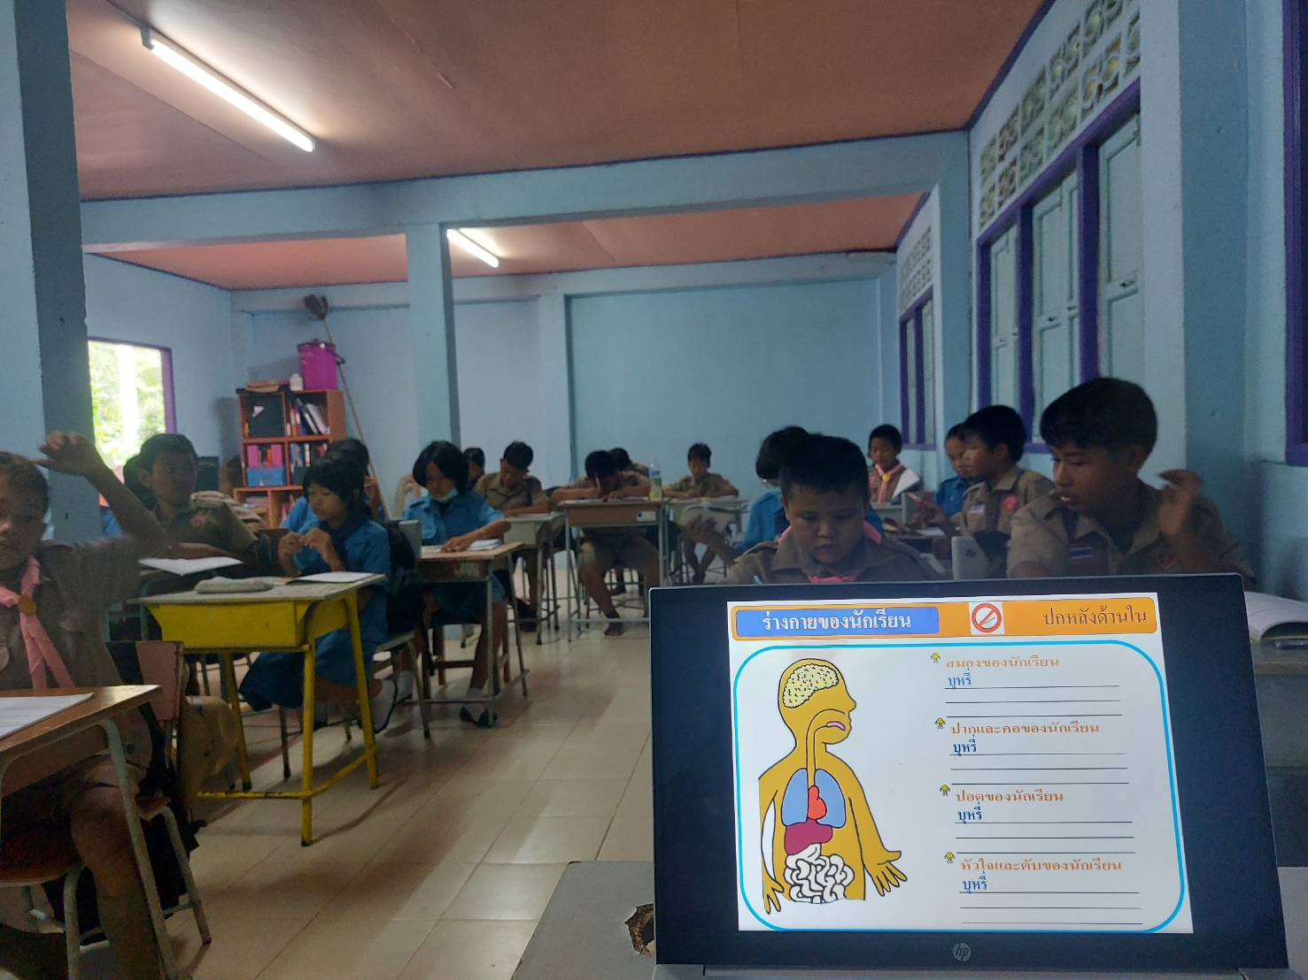
เมื่อวันที่ 23 ธันวาคม 2567 เวลา 13.30-14.30 น. ร.ต.อ.หญิงสิรภัทร วิจิตรขะจี ครูตำรวจแดร์ ได้ทำการสอน บทที่ 7 การรวมทุกสิ่งเข้าด้วยกัน โรงเรียนโนนชัยประชาสรรค์ ห้องเรียนชั้นประถมศึกษาปีที่ 5 ชั้นประถมศึกษาปีที่ 5 จำนวนนักเรียน 17 คน อาจารย์ประจำชั้น นายสุรศักดิ์ โยประทุม ผู้อำนวยการโรงเรียน นางจิราพร นาจรูญ

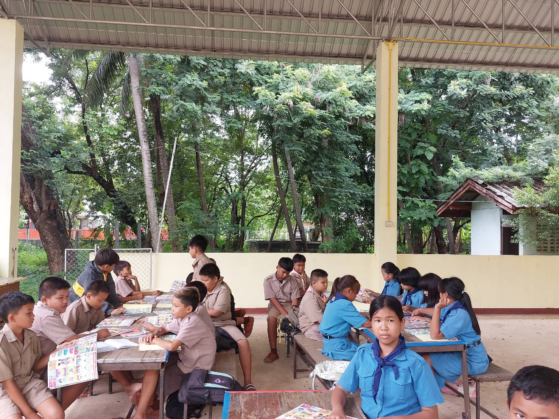

เดือน มกราคม 2568
เมื่อวันที่ 6 มกราคม 2568 เวลา 13.30-14.30 น. ร.ต.อ.หญิงสิรภัทร วิจิตรขะจี ครูตำรวจแดร์ ได้ทำการสอน บทที่ 8 การกระทำของแต่ละคน โรงเรียนโนนชัยประชาสรรค์ ห้องเรียน ชั้นประถมศึกษาปีที่ 5 จำนวนนักเรียน 17 คน อาจารย์ประจำชั้น นายสุรศักดิ์ โยประทุม ผู้อำนวยการโรงเรียน นางจิราพร นาจรูญ
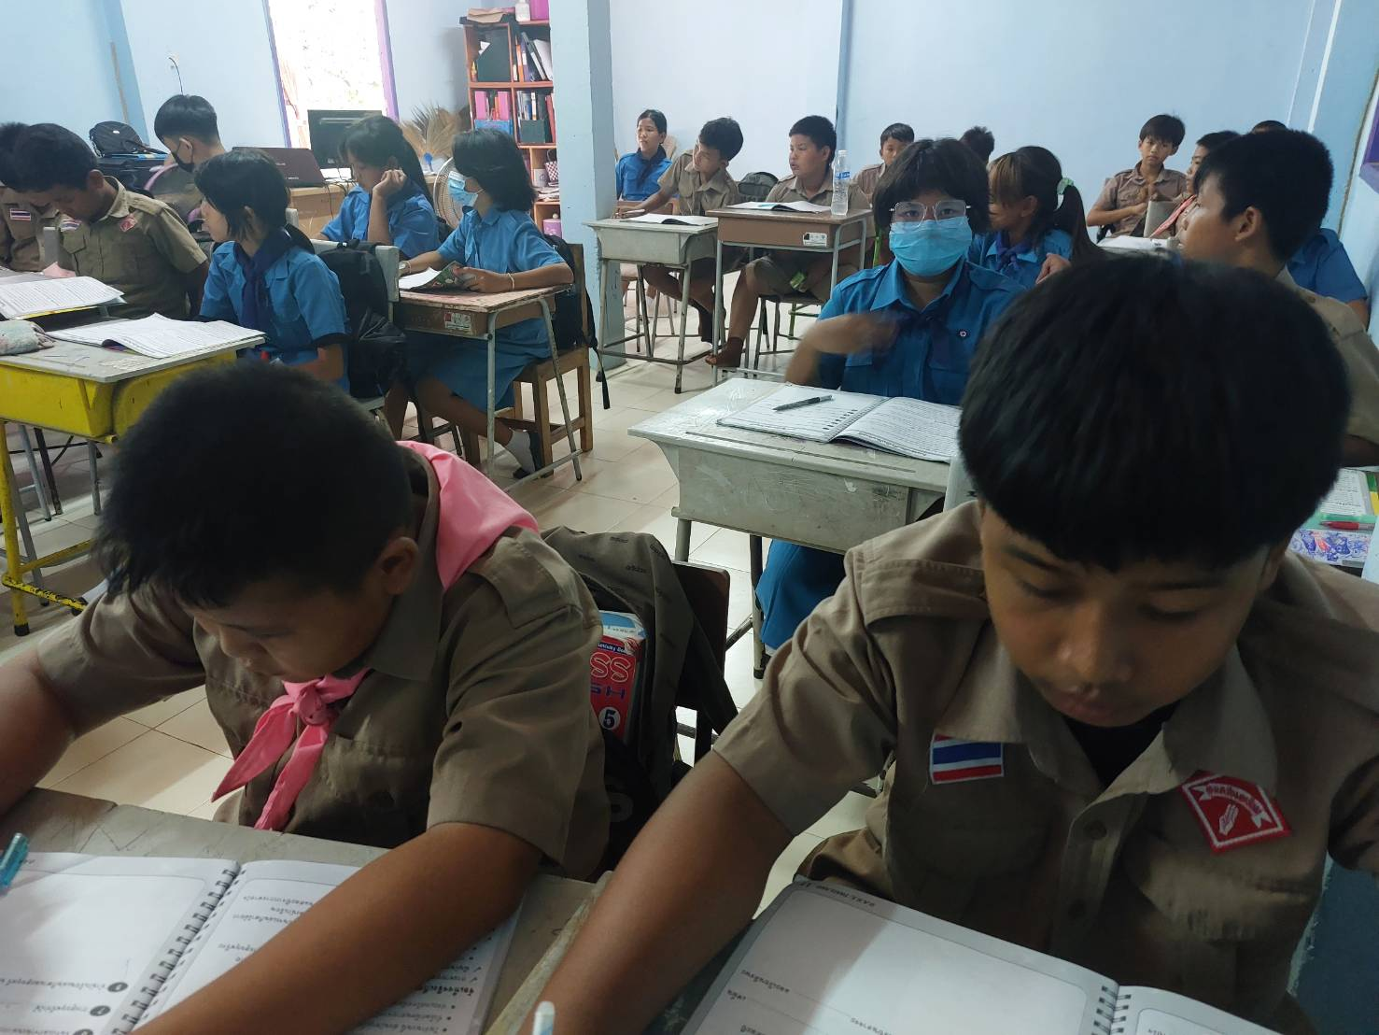

เมื่อวันที่ 13 มกราคม 2568 เวลา 13.30-14.30 น. ร.ต.อ.หญิงสิรภัทร วิจิตรขะจี ครูตำรวจแดร์ ได้ทำการสอน บทที่ 9 ฝึก ฝึก และฝึก โรงเรียนโนนชัยประชาสรรค์ ห้องเรียน ชั้นประถมศึกษาปีที่ 5 จำนวนนักเรียน 17 คน อาจารย์ประจำชั้น นายสุรศักดิ์ โยประทุม ผู้อำนวยการโรงเรียน นางจิราพร นาจรูญ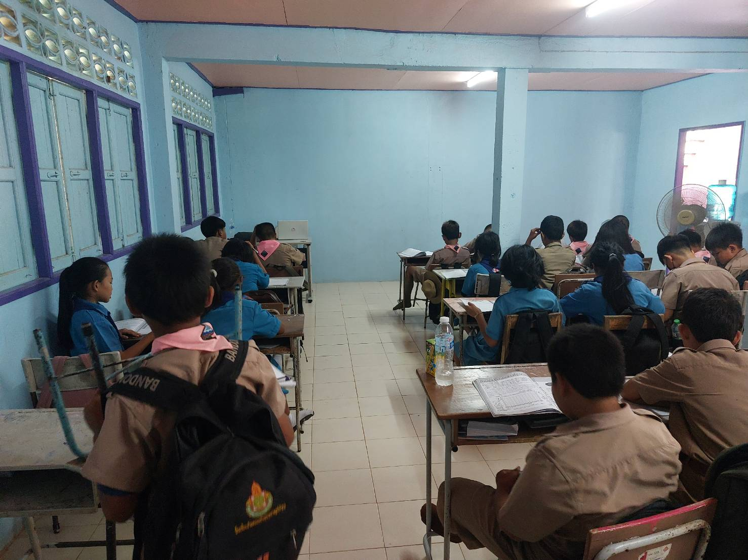

เมื่อวันที่ 20 มกราคม 2568 เวลา 13.30-14.30 น. ร.ต.อ.หญิงสิรภัทร วิจิตรขะจี ครูตำรวจแดร์ ได้ทำการสอน บทที่ 10 ความกตัญญู โรงเรียนโนนชัยประชาสรรค์ ห้องเรียน ชั้นประถมศึกษาปีที่ 5 จำนวนนักเรียน 17 คน อาจารย์ประจำชั้น นายสุรศักดิ์ โยประทุม ผู้อำนวยการโรงเรียน นางจิราพร นาจรูญ

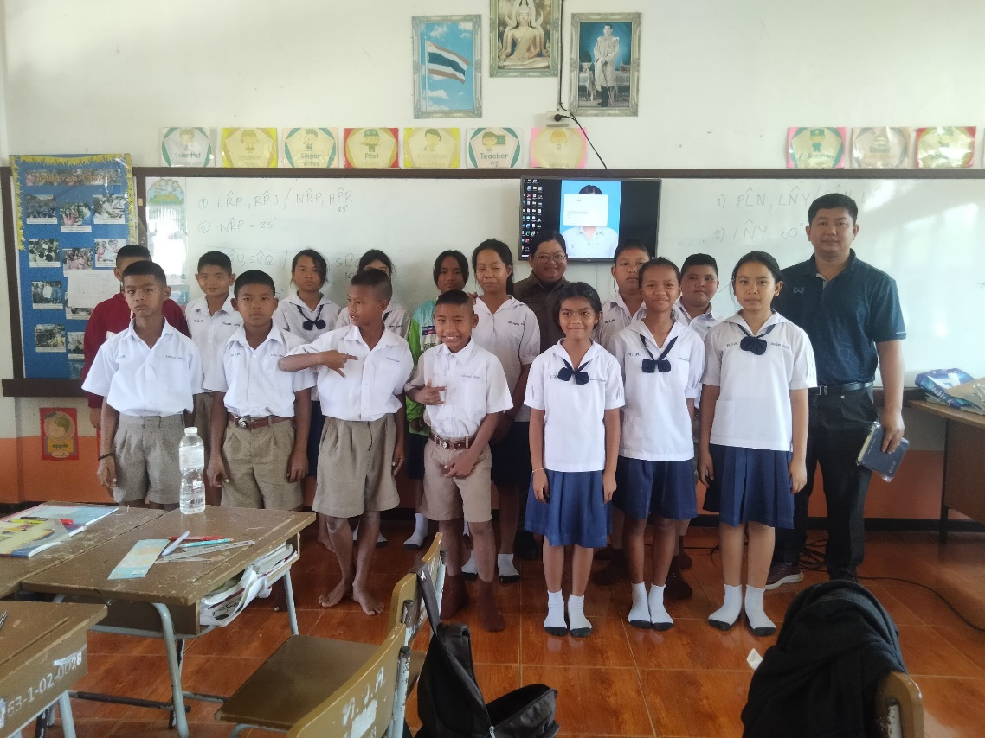

เมื่อวันที่ 27 มกราคม 2568 เวลา 13.30-14.30 น. ร.ต.อ.หญิงสิรภัทร วิจิตรขะจี ครูตำรวจแดร์ ได้ทำการสอน บทที่ 11 จิตสาธารณะ โรงเรียนโนนชัยประชาสรรค์ ห้องเรียน ชั้นประถมศึกษาปีที่ 5 จำนวนนักเรียน 17 คน อาจารย์ประจำชั้น นายสุรศักดิ์ โยประทุม ผู้อำนวยการโรงเรียน นางจิราพร นาจรูญ
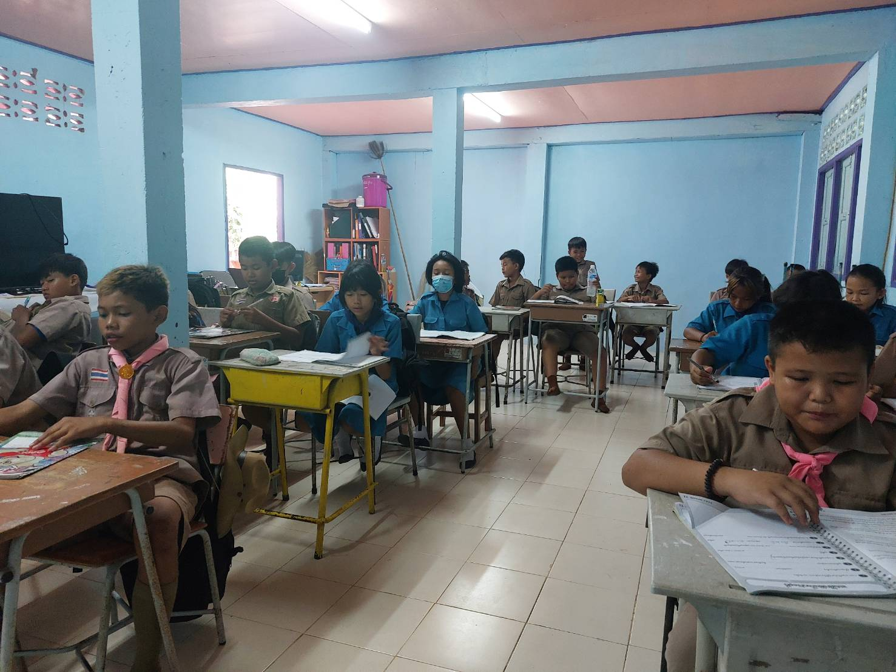

เดือน กุมภาพันธ์ 2568
เมื่อวันที่ 3 กุมภาพันธ์ 2568 เวลา 13.30-14.30 น. ร.ต.อ.หญิงสิรภัทร วิจิตรขะจี ครูตำรวจแดร์ ได้ทำการสอน บทที่ 12 เศรษฐกิจพอเพียง โรงเรียนโนนชัยประชาสรรค์ ห้องเรียน ชั้นประถมศึกษาปีที่ 5 จำนวนนักเรียน 17 คน อาจารย์ประจำชั้น นายสุรศักดิ์ โยประทุม ผู้อำนวยการโรงเรียน นางจิราพร นาจรูญ
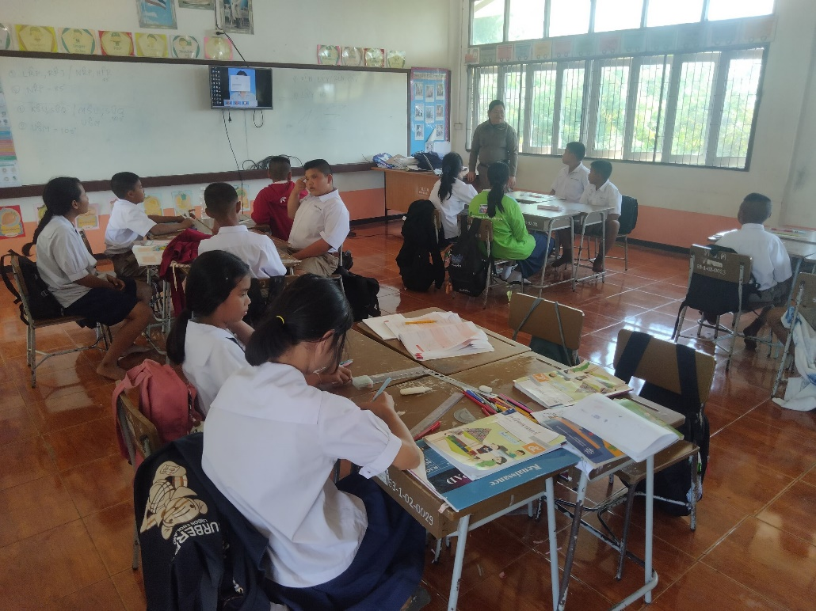

เมื่อวันที่ 10 กุมภาพันธ์ 2567 เวลา 13.30-14.30 น. ร.ต.อ.หญิงสิรภัทร วิจิตรขะจี ครูตำรวจแดร์ ได้ทำการสอน บทที่ 13 กิจกรรมพิเศษพิธีมอบใบประกาศนียบัตร โรงเรียนโนนชัยประชาสรรค์ ห้องเรียน ชั้นประถมศึกษาปีที่ 5 จำนวนนักเรียน 17 คน อาจารย์ประจำชั้น นายสุรศักดิ์ โยประทุม ผู้อำนวยการโรงเรียน นางจิราพร นาจรูญ

